Ecologische akkerbouw:
Akkerbouw waarbij de gewassen worden verbouwd zonder kunstmest en zo weinig mogelijk bestrijdingsmiddelen te gebruiken zodat er onbespoten en gezond voedsel ontstaat.

Milieuvriendelijk:
Wanneer er rekening wordt gehouden met andere planten en dieren, en er manieren worden bedacht om gewassen te verbouwen zonder dat er organismen aan dood gaan.

Alle invloeden uit het milieu kunnen we onderverdelen in:
Biotische factoren:
- levende factoren, dus invloeden afkomstig van organismen
- b.v. planten, dieren, schimmels, bacterie

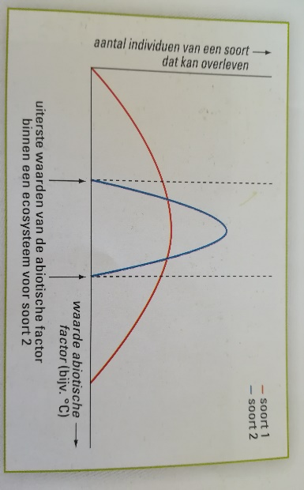
Abiotische factoren:
- niet-levende factoren uit de omgeving
- b.v. temperatuur, lichtsterkte, zuurgraad, hoeveelheid vocht, windsterkte.

Tolerantiegebied:
- het gebied tussen de boven- en ondergrens van een factor als bijvoorbeeld temperatuur, waarbinnen een individu kan overleven.
- De meeste organismen van een bepaald soort vind je rond de optimumwaarde van de abiotische factor.

Tolerantiegrens:
De uiterste waarde van een abiotische milieufactor, waarbij individuen van een soort nog net in leven blijven.
In deze afbeelding zie je dat soort 1 een groter tolerantiegebied heeft dan soort 2

Afbraak:
- Een alternatief voor kunstmest is Compost van organisch afval.
- Schimmels en bacteriën zetten dan organisch afval om in mineralen en deze mineralen gebruiken planten om te groeien.

Hoe werkt een wetenschappelijke naam:
- Een wetenschappelijke naam bestaat uit twee delen:
- Voorop, met een hoofdletter, staat de geslachtsnaam.
b.v. hond

- Na de geslachtsnaam komt, met een kleine letter, de aanduiding van de soort. Een soort is een groep organismen die zich onderling geslachtelijk voortplanten en nakomelingen krijgen
b.v. teckel

- Na de aanduiding van het soort komt soms nog een extra toevoeging
Deze toevoeging is een aanduiding van het ras.
b.v. langharige teckel
organismen indelen:
orde familie geslachten soorten organismen
monoculturen:
een monocultuur is een grote akker met één groot gewas

voordelen monoculturen:
- Alle planten zijn tegelijk te oogsten
- Je kunt grote machines gebruiken
- Kosten voor het gewas zijn lager
- Informatie via satelietbeelden om te sproeien of kusntmest te besproeien

Nadelen monoculturen:
- Bij monoculturen kunnen schadelijke organismen ongehinderd van plant naar plant bewegen en in de hele akker ernstige schade aanrichten. Door het vele voedsel planten ze zich razendsnel voort er ontstaat een plaag.
Exoten:
- Soorten die door het toedoen van de mens nieuw binnenkomen in een land noem je exoten.
- B.v. via transport van bananen kunnen nieuwe insecten in Nederland voorkomen.

Weefselkweek:
Weefselkweek is een vorm van ongeslachtelijke voortplanting die laboranten onder gecontroleerde laboratoriums omstandigheden uitvoeren.
- Ze selecteren een aantal jonge cellen uit bijvoorbeeld de knop. Die laten ze delen en groeien in een petrischaal met geschikte voedingsbodem.
- Uit de cellen groeien embryonale stengeltjes met een begin van de blaadjes.
- De laboranten plaatsen de embryo’s over in een medium voor wortelvorming.
- Wanneer de wortelstelsels groot genoeg zijn, planten ze plantjes uit de grond.
- Door weefselkweek ontstaat een kloon alle individuen van een kloon hebben dezelfde eigenschappen ze zijn identiek.

Kloon:
- Ontstaat door ongeslachtelijke voortplanting.
- Ze hebben daardoor dezelfde erfelijke informatie en dus dezelfde eigenschappen
- (erg handig voor een monocultuur)

Populatie:
Een populatie bestaat uit alle organismen van dezelfde soort in een bepaald gebied.

Populatiegrootte:
Het aantal individuen van de populatie

Populatiedichtheid:
Het aantal individuen per oppervlakte of volume eenheid

Draagkracht:
- De maximale grootte van een populatie waarbij in zo’n gebied voldoende voedsel en schuilplaatsen zijn om die populatie, jaar in jaar uit, in stand te houden.

Predatoren:
- Diegene die ervoor zorgen dat dieren uit de kudde worden gehaald zodat er niet een te grote populatiedichtheid ontstaat. Een te grote populatie dichtheid kan leiden tot een plaag.
- Predatoren kunnen mensen zijn maar ook roofdieren.

Ecosysteem:
- Een ecosysteem is een afgegrensd gebied waar de organismen leven in wisselwerking met plaatselijke abiotische en biotische factoren.
- Een ecosysteem staat nooit op zich. Ze gaan over in andere ecosystemen met meer of minder duidelijke overgangen.
- b.v. dieren hebben hun hol/nest in het ene ecosysteem maar ze zoeken eten in een ander ecosysteem.

Systeem aarde:
- Alle ecosystemen samen vormen het systeem aarde
- Het systeem Aarde is het deel van het aardoppervlak, de atmosfeer en de zeeën en oceanen waar levende organismen in voorkomen

Predator-prooi relatie:
- Bij de relatie tussen een prooidierpopulatie en een predatorpopulatie is het een kwestie van eten en gegeten worden. Omdat predatoren vaak eerst de zieke en zwakke dieren vangen en eten, dragen predatoren bij aan het gezond houden van de prooidierpopulatie
- Dynamisch evenwicht:
- Wanner de predator en de prooipopulaties elkaar in evenwicht houden.

Symbiose:
Bij symbiose gaat het om diverse vormen van betrekkingen tussen organismen van verschillende soorten minstens een van beide soorten is afhankelijk van die relatie

De verschillende soorten van symbiose:
Mutualisme:
- Profiteren beide soortenorganismen van de symbiose +/+
- b.v. de samenwerking tussen heremietkreeften en zeeanemonen. Sommige heremietkreeften hebben een zeeanemoon op hun schelp. Die zeeanemoon eet mee van de voedselresten van de kreeft en hij geeft de kreeft bescherming tegen aanvallers met zijn stekende tentakels.

Parasitisme:
- Heeft de één voordeel en de andere soort nadeel +/-
- b.v. de gele bremraap. De bremraap heeft geen bladgroenkorrels en kan hierdoor geen fotosynthese uitvoeren. Hij parasiteert daarom op de wortels van planten in de omgeving en onttrekt zo benodigde suikers en voedingsstoffen van een gastheer.

Commensalisme:
- Heeft één soort voordeel, en het andere soort geen nadeel +/0
- b.v. Poolvossen volgen ijsberen, wachten tot die klaar zijn met eten en eten daarna de rest op.

Voedselketen:
- Aan het begin van een voedselketen staat altijd een producent (plant), deze produceert door middel van fotosythese zijn voeding, de rest van de voeselketen wordt gevormd door consumenten. Zij hebben andere organismen nodig om om organische stoffen binnen te krijgen.
- De consumenten kunnen we ook rangschikken. De eerste consument is altijd een planteneter (of alleseter) dit is de consument van de 1e ode. De tweede, derde, vierde consument is altijd een vleeseter of alleseter.

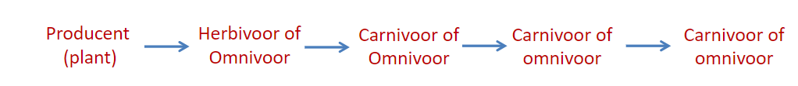
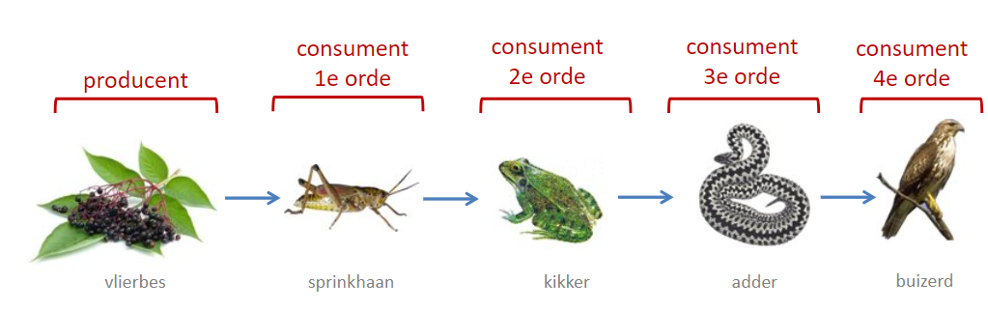

Voedselweb:
Wanneer je alle voedselrelaties in een levensgemeenschap gaat weegeven krijg je een voedselweb

Producenten - planten

Consumenten - dieren en mensen

Reducenten - bacteriën en schimmels

autotroof :
producenten zijn zelf voedend, zij kunnen van anorganische stoffen organische stoffen maken door middel van fotosynthese. Dit noem je autotrofe organismen

Stoffen bij fotosynthese:
Anorganische stoffen – water, koolstofdioxide en licht.
Organische stoffen – glucose en zuurstof

Heterotroof
- Consumenten en de meeste reducenten zijn heterotroof
- zij moeten organische stoffen opnemen om eigen stoffen van te maken.

Organische stoffen:
grote, ingewikkelde gebouwde moleculen (bijv. koolhydraten, eiwitten en vetten)

Anorganische stoffen:
kleine, simpel gebouwde moleculen (bijv. O2, H2O, CO2, Ca, Fe, ….)

Herbivoren – planteneters

Carnivoren – vleeseters

Omnivoren – alleseters

Duurzame energie:
komt uit bronnen die nooit opraken. (bijv. zonlicht, windenergie en chemische energie uit biogas)

Niet-duurzame energie:
komt uit bronnen die wel op kunnen raken. (bijv. steenkool, olie en gas)

